

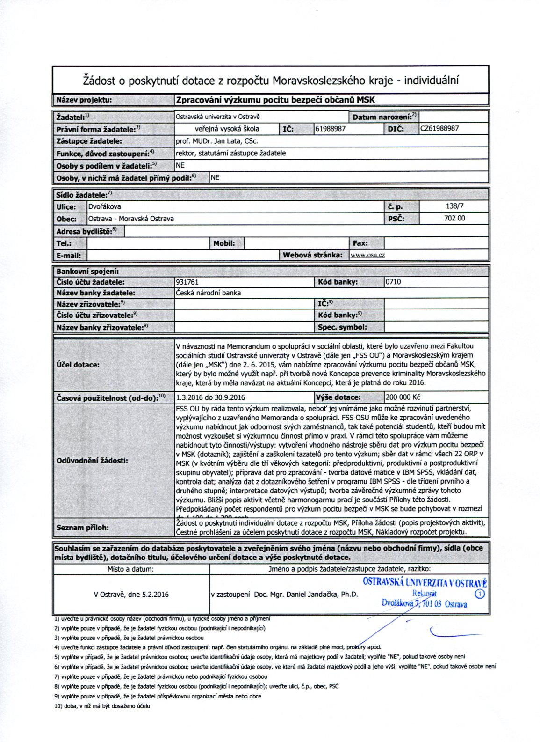

**Příloha k Žádosti o poskytnutí dotace z rozpočtu Moravskoslezského kraje – individuální**

(popis a harmonogram činností)

**Název projektu**: Zpracování výzkumu pocitu bezpečí občanů MSK

V návaznosti na Memorandum o spolupráci v sociální oblasti, které bylo uzavřeno mezi Fakultou sociálních studií Ostravské univerzity v Ostravě (dále jen „FSS OU“) a Moravskoslezským krajem (dále jen „MSK“) dne 2. 6. 2015, by FSS OU ráda realizovala zpracování výzkumu pocitu bezpečí občanů MSK, který by bylo možné využít např. při tvorbě nové Koncepce prevence kriminality Moravskoslezského kraje, která by měla navázat na aktuální Koncepci, která je platná do roku 2016.

FSS OU ke zpracování uvedeného výzkumu nabízí jak odbornost svých zaměstnanců, tak také potenciál studentů, kteří budou mít možnost vyzkoušet si výzkumnou činnost přímo v praxi, a realizovat tak plnění svých studijních povinností v přímé propojenosti s praxí. Do projektu budou zapojeni tři odborní pracovníci Ostravské univerzity (jeden odborný pracovník bude zároveň také hlavním řešitelem projektu), jeden manager projektu a studenti 2. ročníku studijního oboru Komunitní rozvoj, kteří jsou zapsáni do předmětu „Realizace projektu“.

Realizace projektu je plánovaná na období letního semestru AR 2015/2016, konkrétně od 1.3.2016 do 30.9.2016. V rámci tohoto projektu jsou plánovány tyto činnosti/výstupy, a to v následujícím časovém harmonogramu:

1. Příprava projektu, vytvoření vhodného nástroje sběru dat pro výzkum pocitu bezpečí v MSK (dotazník), stanovení/výpočet kvótních limitů pro výběrový soubor dle tří věkových kategorií

* termín: březen 2016
* realizátor: 2 odborní pracovníci, manager projektu

2. Zajištění, zaškolení a průběžná kontrola tazatelů a jejich činností pro tento výzkum

* termín: březen, duben 2016
* realizátor: 1 odborný pracovník

3. Sběr dat v rámci všech 22 ORP v MSK (v kvótním výběru dle tří věkových kategorií: předproduktivní, produktivní a postproduktivní skupinu obyvatel)

* termín: březen, duben 2016
* realizátor: studenti zapsaní do předmětu „Realizace projektu“

4. Příprava dat pro zpracování - tvorba datové matice v IBM SPSS, vkládání dat, kontrola dat, úprava dat, slučování jednotlivých datových matic

* termín: duben, květen 2016
* realizátor: 1 odborný pracovník, studenti (pouze vkládání dat)

5. Analýza dat z dotazníkového šetření v programu IBM SPSS - dle třídění prvního a druhého stupně

* termín: květen, červen 2016
* realizátor: 1 odborný pracovník

6. Interpretace datových výstupů

* termín: květen, červen 2016
* realizátor: 2 odborní pracovníci

7. Tvorba kartografických výstupů z výsledků analýz - mapové výstupy

* termín: květen, červen 2016
* realizátor: 1 odborný pracovník

8. Tvorba závěrečné výzkumné zprávy tohoto výzkumu

* termín: červen, červenec 2016
* realizátor: 2 odborní pracovníci

9. Závěrečné zpráva projektu, projektová dokumentace

* termín: červenec, srpen 2016
* realizátor: 2 odborní pracovníci, manager projektu

Předpokládaný počet respondentů pro výzkum pocitu bezpečí v MSK se bude pohybovat v rozmezí do 1 100 do 1 200 osob.





